ОШМУНУН 80 ЖЫЛДЫГЫНА КАРАТА ЭЛ АРАЛЫК МЕДИЦИНА ФАКУЛЬТЕТИНИН “КЛИНИКАЛЫК ДИСЦИПЛИНАЛАР №2” КАФЕДРАСЫНЫН МААЛЫМАТЫ

- Эл аралык медицина факультетинин“Клиникалыкдисциплиналар2” кафедрасы 2017-2018 окуу жылынын башында клиникалык дисциплиналар кафедрасынын курамынан бөлүнүп чыгып,ОшМунун Окумуштуулар Кенешинин чечиминин негизинде 06.07.17ж.№8 буйрук менен бекитилип оз ишин баштады. Кафедра “дарылоо иши” адистиги багытында жогорку “бакалавр” квалификациясын ыйгаруучу базалык кафедра болупсаналат. Учурда кафедраны медициналык илимдеринин кандидаты, доцент М. М. Бугубаева жетектейт. Кафедра башчысы жана доценти кызмат ордуна 02.07.18 жылдын ОшМУнун Окумуштуулар кенешинин №8 протоколу менен конкурстук шайлоонун негизинде бекитилген.

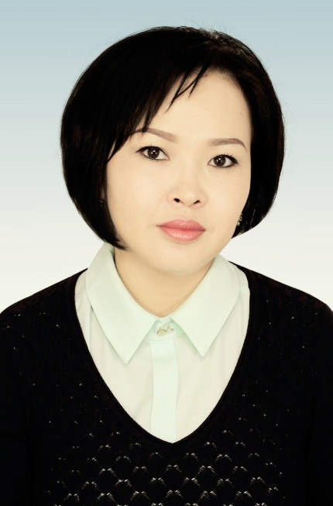
М.М.Бугубаева Саламаттыкты сактооМинистрлиги тарабынан биринчи даражадагы дарыгер - педиатр квалификациалык сертификатынаээ. Ал эми 2015-жылдын 30-июлунда «Эне жана баланы улуттук коргоо» борбору жана КРнын саламаттыкты сактоо Министирлигинин кайра даярдоо жанаквалификациясын жогоуулатуу интитутуна караштуу Д 14.15.514 диссертациялык кенешинде «Вертикалдык (энеден балага) жол аркылуу жуккан балдарда АИЖ-илдетинин клиникалык өзгөчөлүктөрү (КРнын Ош областынын мисалында)» деген темада илимий кандидаттык диссертациясын ийгиликтүү коргогон. Жалпысынан 17 илимий эмгеги жергиликтуу жана чет элдик басмаларда жарыкка чыгарган (алардын ичиненен бири Scopus илимий журналында, h-index-1), ошондой эле жергиликтуужана чет элдик илимий – практикалык конференция, семинарларга катышкандыгы учун атайын куболук жана сертификаттарга ээ. 2016-жылы ОшМУнун Ардакграмотасы менен сыйланган.
- Клиникалыкдисциплиналар 2 кафедранын миссиясы – эл аралык билим беруу процессинде мезгилдин талабына ылайык жогорку квалификациядагы адисти даярдоо. Ал эми негизги максаты: педиатрия, хирургиялык жана акушердик-гинекологиялык дисциплиналарынын багытында окуу-усулдук жана илимий-изилдөө иштерин уюштуруу, ошондой эле ЭМФ негизги билим беруу программасынын (НББП 2018-2019ж.) максаттарыны жана анын кутулуучу натыйжасына жетуу учун медициналык иш-аракеттердин негизги көндүмдөрүн аткара ала турган жогорку квалификациялуу адистерди окутуу.
- Азыркы кундо кафедранын профессордук окутуучулук курамы 51 окутуучудан турат, алардын ичинен 2м.и.д., профессор, 2 д.м.н., 9м.и.к., 2 Phd, 2улук окутуучу жана 3аспирант окутуучу, 24 окутуучу, 5 ассистент-окутуучу, 1 методист жана 1 лаборант эмгектенет. Жалпысынан 18 окутуучунегизгикызматордунда, калганы (31) совместитель-окутуучу болуп эсептелет. Бугунку кундо кафедранын профессордук – окутуучулук курамынын сапаттык корсоткучу 30,6% тузот.

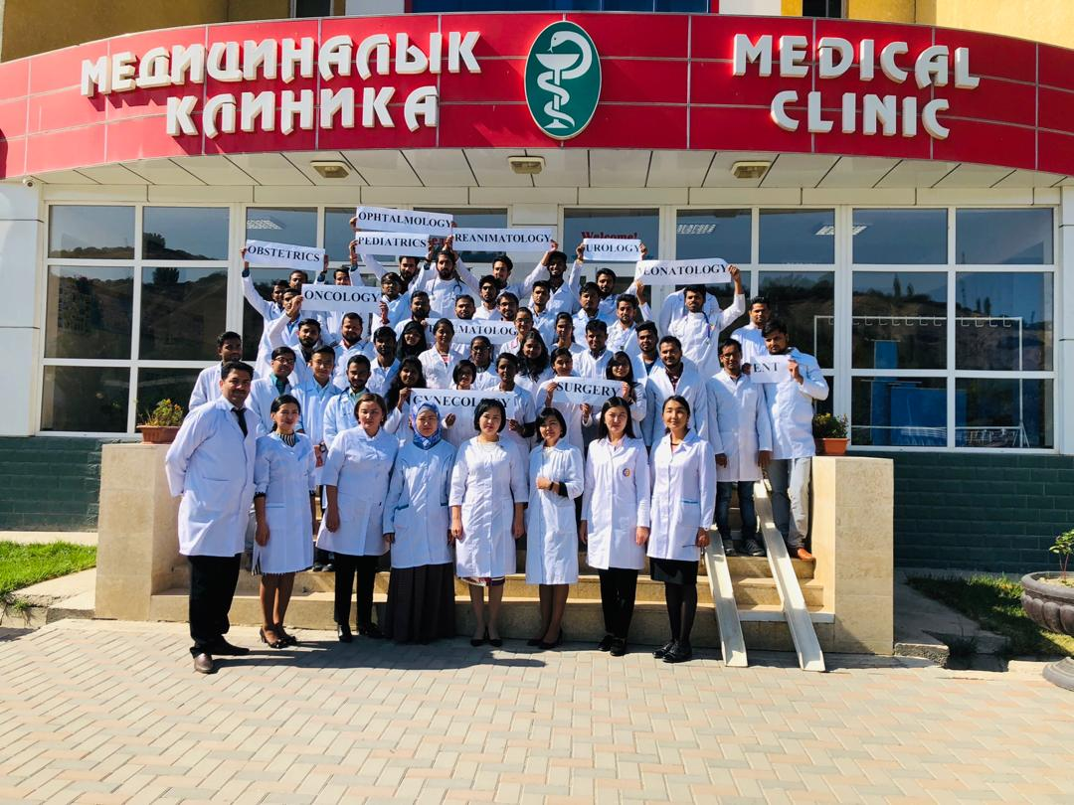

4. Клиникалыкдисциплиналар 2 кафедрасында Child diseases 1 (propedeutic 1), Pediatrics 2, Pediatrics 2 (hospital pediatrics), Surgical diseases, radio- diagnosis (propedeutics, general surgery), Surgical diseases, radio- diagnosis 2, Obstetrics and gynecology (physiological obstetrics), Gynecology, Anesthesiology, intensive care, emergency conditions, Child diseases 3, Surgical diseases 2 (hospital surgery), Surgical diseases 3, Obstetrics and gynecology 2, Oncology, palliative medicine, Traumatology. Orthopedics and military field surgery, Urology, Child Surgery, Neonatology, Medical radiology and radiotherapy, Childrens infectious diseases, Сare of patient, Nurse assistant in the hospital, Сare of patient, Urgent care nurses assistant, Inpatient physicians assistant дисциплиналары топтолгон. Жыл сайынжаны окуу жылдын башында кафедранын комплекстик иш планы, жана ошондой эле кафедранын отурумдарынын, окуу-усулдук, илимий, куратордук жана тарбиялык иш пландары талапка ылайык түзулуп, тиешелуу структуралар тарабынан бекитилип иш алпарып келе жатат. 2018-2019 окуу жылдын №1 (05.09.18ж.) отурумунун токтомунун негизинде кафедранын завучу И. С. Абдирайимов, окуу усулдук иштерге жооптуу А. А. Гаипова, илимий иштер боюнча жооптуу Г. А. Маткасымова, улук куратор Ж. М. Эралиева, тарбиялык иштерге жооптуу Ж. А. Абжамилова болуп бекитилди. Жыл ичи аталган окутуучулар кафедра башчысы менен биргеликте оздоруно таандык жумуш алпарып жарым жылдык жана жылдык отчетторун кафедралардын отурумдарында талкууга коюшат.
Жогоруда айтылган ишмердуулуктон сырткары, коз карандысыз аккредитацияга даярдануу максатында кафедранын негизги окутуучуларынын жардамы менен жумушчу топ тузулуп, 2018-2019 окуу жылга карата тузулгон иш планы менен иш алпарып баштады.
Ошондой эле, кафедранын окутуучулары жыл сайын квалификациясын жогорулатуу максатында билим денгээлин оркундотуп турушат.
2019 жылдын январь айына коюлган кафедранын иш планынын негизинде азыркы учурда 10 окутуучу «Педагогика жана психология предметтери боюнча билимин оркундотуу» 96 сааттык курсту жана 8 окутуучу «Кесиптик билим беруудо компетенттулук мамилеге ылайык окуу-методикалык документтерди иштеп чыгуу жана технологияларды пайдалануу» 72 сааттык трениг-семинарда педагогикалык квалификациясын жогорулатууда.
Ал эми студенттер учун илимий ийримдер, олимпиадалар, илимий конференциялар кафедра тарабынан план боюнча уюштурулат. Клиникалык дисциплиналар 2 кафедрасында студенттер аралык хирургия (Острый и хронический аппендицит),педиатрия (Анатомо-физиологические особенности сердечно-сосудистой системы и эндокриной системы у детей) дисциплиналарынан КВН, ал эми акушерство - гинекология жана онкология дисциплиналарынан “Эн жакшы СОАИ” аттуу олимпиада откорулуп женуучулорго сертификат жана кызыктыруучу белектер окутуучулар тарабынан ыйгырылды.

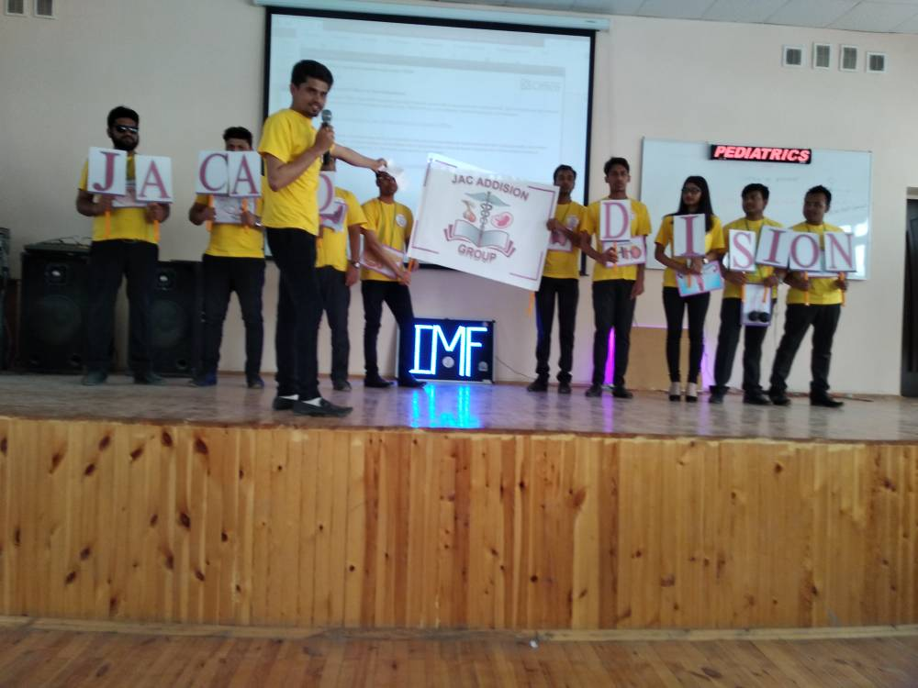
Child diseases 1 (propedeutic 1) дисциплинасынан «Анатомо-физиологические эндокриной системы у детей” аттуу КВН болуп жаткан учур.

https://www.oshsu.kg/news/new/?lg=1&id_parent=3528&id2=8211&list=12

Кафедрада куратордук иш чаралар да оз планы менен иш алпарып жатат. Куратордук сааттар учурунда студенттердин арасында спорттук мелдештер, саякаттар, экскурсиялар, балдар уйлоруно зыяраттар уюштурулат жана куратордук сабактардын тематикасына карата откорулот.

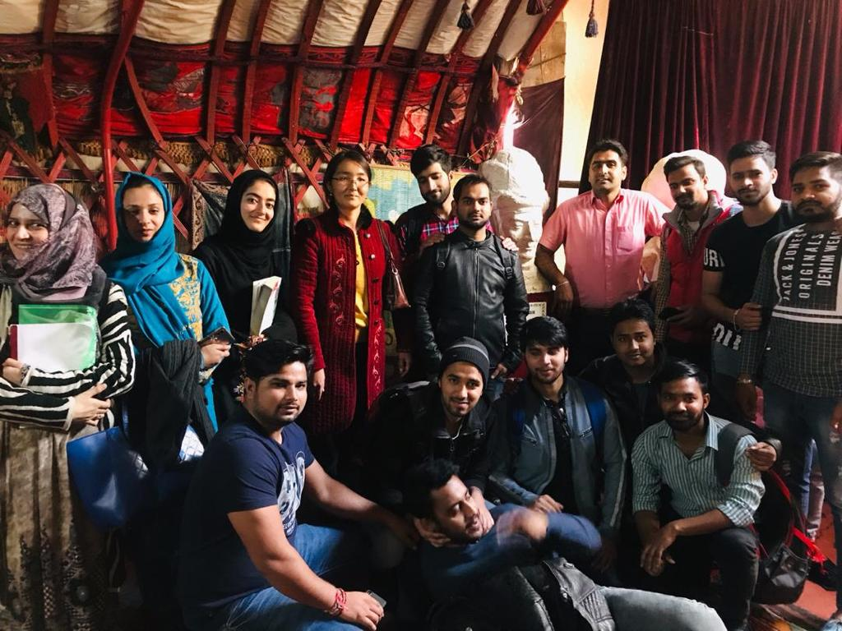
Куратор Ж. М. Эралиева 4 ИНЛ – 4 тайпасы менен Алымбек Датка музейинде. https://www.oshsu.kg/news/new/?lg=1&id_parent=4773&id2=9421&list=2

- 2017-2018 окуу жылынын эсебинде А. Ш. Абдиев доктордук, Н. А. Каримова кандидаттык жана Саид Али Аббас PhD диссертацияларын коргошту, ошондой эле А. Э. Омурзакова, Ж. А. Абжамилова ОшМУнун аспирантурасына тапшырып илимий ишин баштады. М. А. Каратаев атуу окутуучу быйылкы 2018-2018 окуу жылында хирургия шифри менен кадидаттык темасын кафедранын отурумуна, ЭМФ ОК отурумуна талкууга коюп бекитти, ал эми кафедранын окутуучусу изденуучу О. И. Курбанбаев Бишкек шаарында НХЦ “Эффективность индивидуального подхода к выбору холецистэктомии при желчекаменной болезни” деген темада кандидаттык диссертациясын ийгилуктуу жактады Кафедра ачылгындан бери ПО курамы тарабынан 17 илимий эмгек жазылып, РИНЦ журналдарына басылып жарыкка чыкты.
6. “Клиникалык дисциплиналар №2” кафедрасынын планында студенттердин илимий ийримдери учун материалдык шарттарды тузуу, аспиранттардын санын кобойтуу, тажрыйба алмашуу максатында чет олкодон профессорлорду лекция окууга тартуу жана чет олкого барып лекция окуп келуу, студенттер жана окутуучулар учун он-лайн лекциялар жана операцияларды уюштуруу болуп эсептелет.
Кафедра окутуучулары жана студенттери учун учуру менен Турция, Швейцария, Индия ж.б. чет мамлекеттерден профессор окутуучулар чакырылып факультетте лекциялар откорулуп жатат.2018 жылдын октябрь айында Голландиядан педиатр-неонатолог Andrea Scholte Van Der Kieft 4 курстардын студенттерине «Грудное вскармливание» темасына2 кундук лекция окуду. Ошондой эле, доцент Г. А. Субанова Турциянын Сивас шаарында Джумхуриетуниверситетинде 22-27.10.18ж. Erasmusпргораммасыныннегизинде «Остановка послеродового кровотечения с помощью баллоновой тампонады. Особенности введения программы в Кыргызстане» атуулекциясын окуп келди.

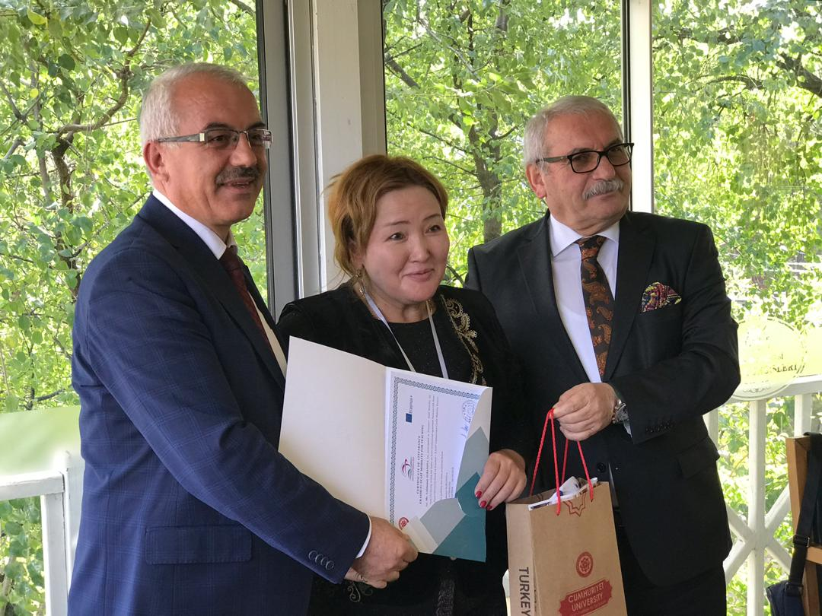
Доцент Г. А. Субанова Турциянын Сивас шаарында Джумхуриетуниверситетинде.
https://www.oshsu.kg/news/new/?lg=1&id_parent=4773&id2=9573&list=2

- Эл аралык медицина факультетинии бутуруучулору оз мекенине барып жумушка орношуу,жергиликтуу экзамендерди тапшыргандыгы (MSI, PMDC) жана башка ийгиликтери жонундо маалыматты билип туруу учун FasebookбаракчасындаOshDoctorsDiaryаттууатайын сайт 11.04.15ж. тартып ачылды. Азыркы кундо 804 бутуруучу, студенттер жана окутуучулар катталган.
“Клиникалык ждисциплиналар 2” кафедрасы эл аралык медицина факультетинин 2, 3, 4 курстары учун практика отоону уюштурат. Негизги практикалык базалар болуп ОшМУнун клиникасы, Ош областтык бириккен клиникалык оорукана жана Ош аймактык клиникалык ооруканасы болуп эсептелет. 2018-2019 жаны окуу жылында ЭМФ Индиялык студенттер учун оз мекенинде практиканы уюштуру боюнча 52 медициналык мекемелер менен келишим тузду. Быйылкы жайкы практикалар ошол келимшимдин негизинде уюштурулат. Ал эми оз каалоосу менен Кыргызстанда (Ош) калып практика отом деген студенттер учун жогоруда айтылган клиникалык базалар ачык.
- Кафедранын стуктурасында томондогу сыймыктуу кадрлар эмгектенет:КРнын саламаттык сактоонун ардагерлери: Ж. О. Белеков - м.и.д., профессор;З. А. Нуруева - м.и.д., доцент.
КРнын саламаттык сактоонун мыктысы:Ж. О. Белеков - д.м.н., проф;А. Ш. Абдиев – д.м.н., проф.;З. А. Нуруева - к.м.н., доцент;Ч. Т. Оморбекова – к.м.н., доцент;А. Т. Маткасымова – к.м.н., доцент;Г. А. Субанова – к.м.н., доцент; Д. Ш. Бегматова – PhD;
ОшМУардак грамотасынын ээлери:Бугубаева М. М., Абдиев А. Ш., Джумаева Л. М., Атабаева И. Н., Шамшиев Н. О., Оморбекова Ч. Т., Маткасымова А. Т., Осмонов Т. Ж., Нуруева А. Т., Субанова Г. А., Саед Али Абас Рахат, Каримова Н. А.
- Мезгилдин талабына ылайык «Клиникалык дисциплиналар 2» кафедрасы 2018-2023 окуу жылдарына перспективдуу иш планын иштеп чыгып 29.10.18ж. менен бекиткен. Ал план уюштуруу, окуу-методикалык,илимий-изилдоо, тарбиялык жана куратордук иштерди онуктуруу боюнча иш аракеттерди камтыйт. Перспективдууишпландын ар бир пункту кутулуучунатыйжалармененкорсотулгон.
- ОшМУнун 80 жылдыкюбилейине карата кафедрадакерегегезитчыгаруу, бутуруучулоржанауниверситеттеэмгектенгеналгачкыокутуучулар, ардагерлер, университеттинонугуусуносалымкошконинсандармененмаектеринуюштуруупландалууда. Ошондой эле, ОшМУтарабынынюбилейге карата уюштурулатурганишчараларгаактивдуукатышуу.
Сунуш: Эл аралык медицина факультетининстуденттерининарасындаОшМУжонундотарыхый видеоролик даярдообоюнчасалтанаттуу конкурс уюштуруп, эн мыктыларынэлектрондукресурстаргажайылтуу.

